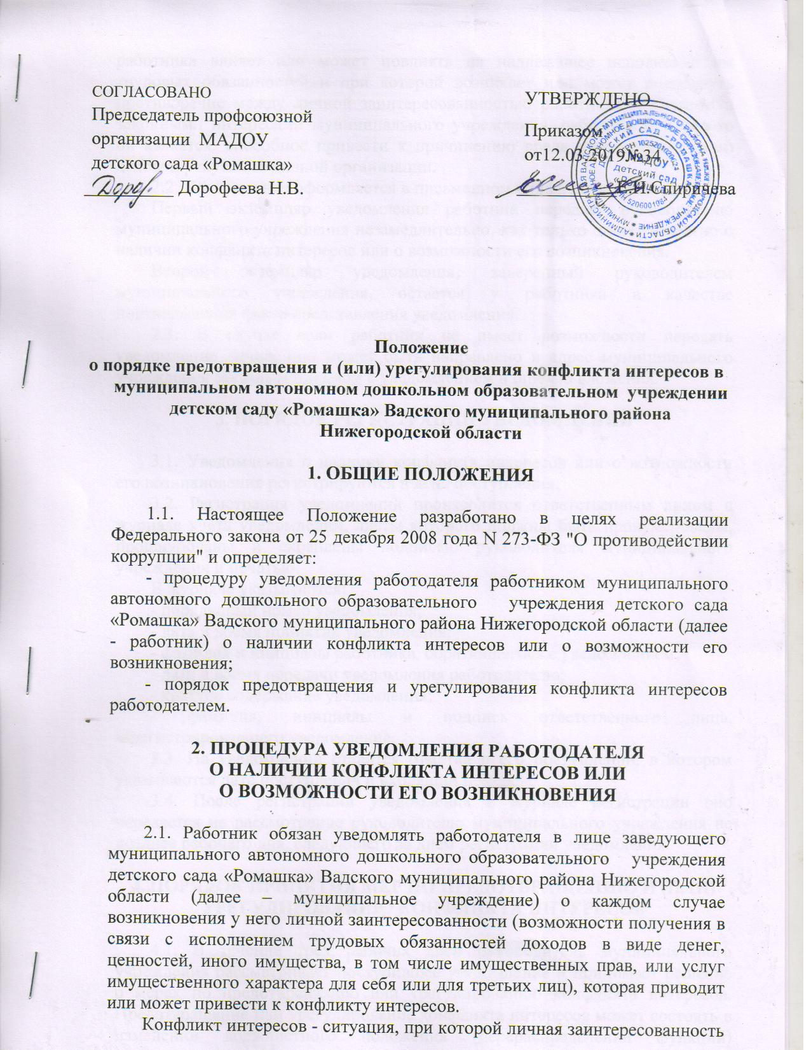

работника влияет или может повлиять на надлежащее исполнение им трудовых обязанностей и при которой возникает или может возникнуть противоречие между личной заинтересованностью работника и правами и законными интересами муниципального учреждения, работником которого он является, способное привести к причинению вреда имуществу и (или) деловой репутации данной организации.
2.2. Уведомление оформляется в письменном виде в двух экземплярах.
Первый экземпляр уведомления работник передает руководителю муниципального учреждения незамедлительно, как только станет известно о наличии конфликта интересов или о возможности его возникновения.
Второй экземпляр уведомления, заверенный руководителем муниципального учреждения, остается у работника в качестве подтверждения факта представления уведомления.
2.3. В случае если работник не имеет возможности передать уведомление лично, оно может быть направлено в адрес муниципального учреждения заказным письмом с уведомлением и описью вложения.

3. ПОРЯДОК РЕГИСТРАЦИИ УВЕДОМЛЕНИЙ

3.1. Уведомления о наличии конфликта интересов или о возможности его возникновения регистрируются в день поступления.
3.2. Регистрация уведомлений производится ответственным лицом в журнале учета уведомлений, листы которого должны быть пронумерованы, прошнурованы и скреплены подписью руководителя муниципального учреждения и печатью.
В журнале указываются:
- порядковый номер уведомления;
- дата и время принятия уведомления;
- фамилия и инициалы работника, обратившегося с уведомлением;
- дата и время передачи уведомления работодателю;
- краткое содержание уведомления;
- фамилия, инициалы и подпись ответственного лица, зарегистрировавшего уведомление.
3.3. На уведомлении ставится отметка о его поступлении, в котором указываются дата поступления и входящий номер.
3.4. После регистрации уведомления в журнале регистрации оно передается на рассмотрение руководителю муниципального учреждения не позднее рабочего дня, следующего за днем регистрации уведомления.

4. ПОРЯДОК ПРИНЯТИЯ МЕР ПО ПРЕДОТВРАЩЕНИЮ И (ИЛИ) УРЕГУЛИРОВАНИЮ КОНФЛИКТА ИНТЕРЕСОВ

4.1. В течение трех рабочих дней руководитель муниципального учреждения рассматривает поступившее уведомление и принимает решение о мерах по предотвращению или урегулированию конфликта интересов. Предотвращение или урегулирование конфликта интересов может состоять в изменении должностного положения (перераспределении функций) работника, являющегося стороной конфликта интересов, вплоть до его отстранения от исполнения должностных обязанностей в установленном порядке. Кроме того, могут быть приняты иные меры по решению руководителя муниципального учреждения.
Решение руководителя муниципального учреждения о мерах по предотвращению или урегулированию конфликта интересов принимается в форме правового акта. Контроль за реализацией данного правового акта осуществляется лицом, ответственным за профилактику коррупционных правонарушений в муниципальном автономном дошкольном образовательном учреждении детском саду «Ромашка» Вадского муниципального района Нижегородской области.
4.2. Уведомление о наличии конфликта интересов или о возможности его возникновения приобщается к личному делу работника.

__________________________________
__________________________________
(ФИО, должность работодателя)

от _______________________________
_________________________________
(ФИО, должность работника муниципального учреждения)

УВЕДОМЛЕНИЕ
о возникшем конфликте интересов или о возможности его возникновения

В соответствии с Федеральным законом от 25 декабря 2008 года № 273-ФЗ «О противодействии коррупции» сообщаю о том, что:

1.___________________________________________________________________________________________________________________________________________________________________________________________________________
(описывается ситуация, при которой личная заинтересованность работника муниципального учреждения влияет или может повлиять на объективное исполнение им должностных обязанностей и при которой возникает или может возникнуть противоречие между личной заинтересованностью работника муниципального учреждения и законными интересами граждан, организаций, общества, субъекта Российской Федерации или Российской Федерации, способное привести к причинению вреда законным интересам последних)

2. ___________________________________________________________________________
__________________________________________________________________
(Описание должностных обязанностей, на исполнение которых может негативно повлиять
либо негативно влияет личная заинтересованность работника муниципального учреждения)

3. ________________________________________________________________
(Дополнительные сведения)

_____________________
(личная подпись работника
муниципального учреждения)

« ___ » __________ 20 ___ года

Уведомление зарегистрировано в журнале регистрации
«__»_________ ______г. за №________________
___________________________________________
(ФИО ответственного лица)

Приложение 3

Журнал
регистрации уведомлений о возникшем конфликте интересов или о возможности его возникновения, представленных работниками муниципальных учреждений, учредителем которых является _______________________________________________________________
(наименование органа местного самоуправления Нижегородской области)

№ п\п | Дата и время принятия уведомления | ФИО работника, обратившегося с уведомлением | Дата и время передачи уведомления работодателю | Краткое содержание уведомления | ФИО и подпись сотрудника, зарегистрировавшего уведомление | Примечание

